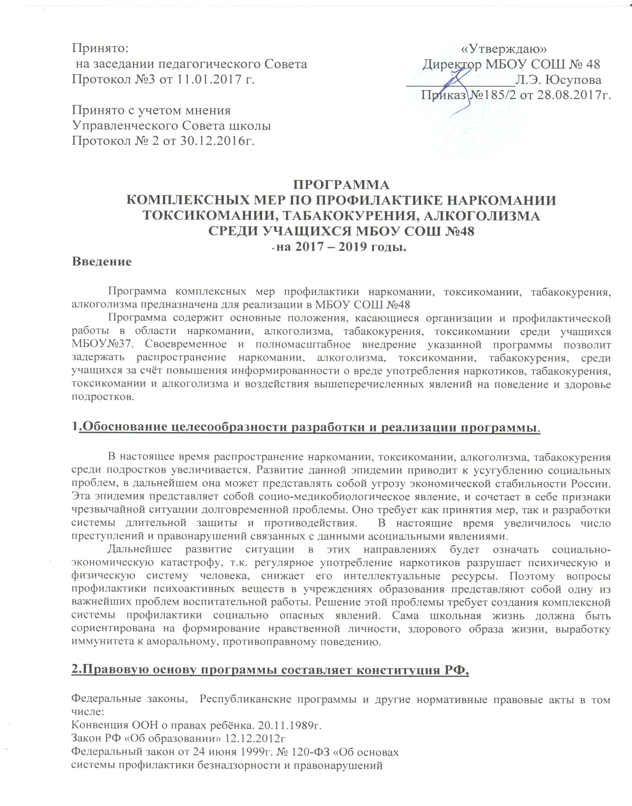

несовершеннолетних».
Федеральный закон от 08.01. 98 № 3-ФЗ «О наркотических
средствах и психотропных веществах»
Постановление Правительства Российской Федерации от 13.09.2005
№ 561 «О федеральной целевой программе «Комплексные меры
противодействия злоупотреблению наркотиками и их незаконному
обороту на 2005-2009 годы
3.Цели и задачи программы

Главной целью программы является профилактика потребления психоактивных веществ. Противодействие распространению наркомании, токсикомании, алкоголизма, табакокурения и связанных с ними правонарушений.
Для реализации поставленной цели предусматривается решение следующих задач:
Пропаганда здорового образа жизни;
Изменение ценностного отношения детей и подростков к
наркотикам. Формирование личной ответственности за свое
поведение.
Проведение работы по профилактике распространения наркомании,
токсикомании, алкоголизма, табакокурения среди учащихся школы;
Просвещение родителей, своевременная информированность
учащихся по данным проблемам;
Организация работы по проведению медицинского и правового
лектория для учащихся школы;
Разработка методических рекомендаций по данной проблеме;
Организация внеклассной и спортивно-оздоровительной работы в
школе;
Формирование ресурсов семьи, помогающих воспитанию у детей и
подростков законопослушного и ответственного поведения.

4.Основные положения программы

К основным положениям программы относится:
1.Психолого-социально-педагогическая помощь и просвещение учащихся и их родителей по вопросам профилактики злоупотребления психоактивных веществ: наркотиков, токсикомании, алкоголизма, табакокурения.
2.Формирование у учащихся активной психологической защиты от вовлечения их к употреблению психоактивных веществ.
3.Формирование здорового образа жизни;
4.Координация деятельности с соответствующими организациями по вопросам профилактики данных явлений.
5. План мероприятий по реализации программы (ПРИЛОЖЕНИЕ)

6. Методическое обеспечение

Разработка методических материалов:
1.Создание видеотеки из хроникально-документальных фильмов по
данной проблеме;
2.Разработка методических материалов по проведению
профилактических мер по данным социальным явлениям.

6.1 Просвещение и информирование

1. Организация и проведение для классных руководителей и учителей-предметников обучающих лекции по профилактике данных явлений.
2. Проведение цикла бесед с учащимися школы.
3. Медицинский лекторий.
4. Правовой лекторий.
5. Оформление стендов по данной тематике.
6. Просветительская работа среди родителей учащихся через родительские
собрания, индивидуальные встречи со специалистами: психологом,
наркологом, социальным педагогом.
7. Формирование у учащихся позитивной позиции здорового образа жизни.

6.2 Обучение ответственному поведению учащихся

Проведение тематических классных часов по данной тематике
Проведение различных профилактических бесед и мероприятий для
учащихся школы в рамках месячника по профилактике
психоактивных веществ.

6.3 Социальное партнерство в реализации программы

Осуществление взаимодействия с медико-социальным Центром
профилактики наркомании, Центром профилактики и
наркоконтроля, медико-социальным центром « Доверия »,
Сотрудничество по реализации программы с представителями МВД,
ПДН, комитетами по делам молодежи города, администрацией
г. Владикавказа и другими общественными организациями.
7.Срок реализации программы.
2017-2019 годы.

8.Ожидаемые результаты:

-формирование у учащихся негативного отношения к асоциальным явлениям;
-создание условий для совершенствования медико-социально-психологической помощи учащимся;
-информирование учащихся по данным вопросам;
-совершенствование антинаркотической пропаганды.

План работы по реализации программы комплексных мер по профилактике наркомании, токсикомании, табакокурения и алкоголизма среди учащихся МБОУ СОШ № 48
№ | Наименование  мероприятия | Сроки  проведения | Ответственные | Участники
1. | Организационная работа
1.1. | Координация совместной  деятельности с классными  руководителями по пропаганде  здорового образа жизни. | сентябрь | Заместитель директора  по ВР, психолог. | Классные руководители 1-11 классов
2. | Диагностика
2.1. | Исследование представлений  учащихся о здоровом образе жизни | Сентябрь, апрель-май | Медики, психолог. | 1-11классы
2.2. | Диагностика физического развития и  уровня заболеваемости учащихся. | Сентябрь,  апрель | Преподаватели  физкультуры | 1-11классы
2.4. | Выявление обучающихся группы риска,  склонных к употреблению ПАВ | В течение года | Заместитель директора  по ВР, психолог, медики. | 1-11классы
2.5. | Тестирование учащихся  «Определение уровня знаний и  отношения к наркотикам , табакокурению, алкоголизму , другим ПАВ» | В течение  года по  графику | психолог | 7-11 классы.
3. | Работа с учащимися:
3.1. | Проведение месячника профилактики  (классные часы) | Ноябрь | Классные руководители 1-11классов. | 1-11классы
3.2. | Тематические беседы для учащихся с  привлечением специалистов  медицинских и профилактических  городских служб ,службы профилактики и  правопорядка | В течение года, по специальному графику | Классные руководители 5-11классов. | 5-11классы
3.3. | Внеклассные мероприятия к  Всемирному дню борьбы со СПИДом  1 декабря | декабрь | Кл. рук. 5-11кл. | 5-11классы
3.4. | Беседы о гигиене совместно с  Центром планирования семьи и  Репродукции. | декабрь | Кл. рук. 5-11кл., учитель биологии. врач | 5-11классы
3.5. | Конкурс творческих работ учащихся к  Всемирному дню борьбы с  наркотиками «Мы выбираем здоровый образ жизни!» | март | Психолог, заместитель директора по воспитательной работе. | 1-4 классы
3.6. | Конкурс рисунков «Если хочешь быть здоров» | апрель | Классные руководители. | 1-4 классы
3.7. | Внеклассные мероприятия  по здоровому образу жизни | В течение года | Заместитель директора по воспитательной работе. | 2-11классы
3.8. | Спортивные соревнования | В течение года | Учителя физкультуры | 5-11классы
3.9. | Тематические беседы с учащимися по  правовому просвещению | В течение года | Учитель обществознания .представители правоохранительных органов. | 5-11классы
4. 4.1. | Работа с родителями.  Индивидуальное консультирование | В течение  года | Психолог | Родители
4.2. | Привлечение специалистов для  оказания помощи семье. | В течение  года | Психолог | Семьи из  « группы риска »
4.3. | Посещение семей из « группы риска »на дому. | В течение  года | Классные руководители, инспектор ,психолог | Семьи из  « группы риска »
4.4. | Оформление информационных  материалов для родителей | В течение  года | психолог | Родители
4.5. | Правовое просвещение родителей  (классные родительские собрания) | В течение  года | Классные руководители | Родители

ГЛОССАРИЙ.
Психоактивные вещества (ПАВ)- химические и фармакологические средства, влияющие на физическое состояние, вызывающие болезненное пристрастие; к ним относятся наркотические средства(наркотики), транквилизаторы, алкоголь, никотин, др. средства.
Наркотики-ПАВ, включенные в официальный перечень наркотических средств и психотропных веществ. Злоупотребление ПАВ-употребление ПАВ без назначений врача, имеющее негативные медицинские и социальные последствия.
ТЕНДЕР – культурно-специфический набор признаков, определяющих социальное поведение женщин и мужчин и взаимодействия между ними. Алкоголизм (хронический алкоголизм) – вещества синтетического или естественного происхождения, препараты, растения, включенные в Перечень наркотических средств, психотропных веществ и их прекурсоров, подлежащих контролю в РФ, международными договорами РФ, в том числе Единой конвенцией о наркотических средствах 1961 года; Психотропные вещества – вещества синтетического или естественного происхождения, препараты, природные материалы, включенные в Перечень наркотических средств, психотропных веществ и их прекурсоров, подлежащих контролю в РФ, в соответствии с законодательством РФ, международными договорами РФ, в том числе Конвенцией о психотропных веществах 1971 года.
Наркомания – заболевание. Обусловленное зависимостью от наркотического средства или психотропного вещества;
Токсикомания – заболевание, характеризующееся влечением ипривыканием и привыканием к приёму лекарственных средств и др. веществ, не относимых к наркотическим, сопровождающееся хронической интоксикацией, наличием синдромов психической и физической зависимости; Реабилитация – процесс , в результате которого индивид с расстроенным психифизическим состоянием от употребления алкоголя, наркотических и токсических веществ обретает оптимальное состояние здоровья, психологическое и социальное благополучие.
Профилактика алкоголизма, наркомании, токсикомании – система мер, направленных на прекращение роста и снижение уровня потребления алкоголя, незаконного потребления наркотических, токсических, психотропных средств гражданами, проживающими на территории
Краснодарского края; предупреждение совершения правонарушений лицами, употребляющими алкоголь, наркотические средства, токсические, психотропные вещества, оказание им необходимой медицинской помощи;
Наркотическая служба – учреждения государственной и муниципальной систем здравоохранения, оказывающие наркологическую помощь больным алкоголизмом. Наркоманией и токсикоманией;
Наркологическая помощь – комплекс мероприятий по профилактике, лечению, медико-социальной реабилитации больных алкоголизмом, наркоманией, токсикоманией, осуществляемых специализированными учреждениями. Организациями в соответствии с лицензией на указанные виды медицинской деятельности; наркологическое заболевание(расстройство) – особое психофизическое болезненное состояние в результате токсического содействия больших доз алкоголя, наркотических средств и психотропных веществ, характеризующееся малообратимыми или необратимыми дефицитарными изменениями психики

